1. 解压，可以看到在libs->opengl目录下有include，lib两个文件夹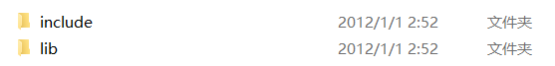
2. 退回到BaseFrameWork文件夹。 选择合适的VS打开SkeletonExtractor.sln

(下面以VS2022为例)

1. 自动开始转换，什么都不要更改，直到完成。
2. 在资源管理器内，选定SkeletonExtractor工程。右击打开属性，选择VC++目录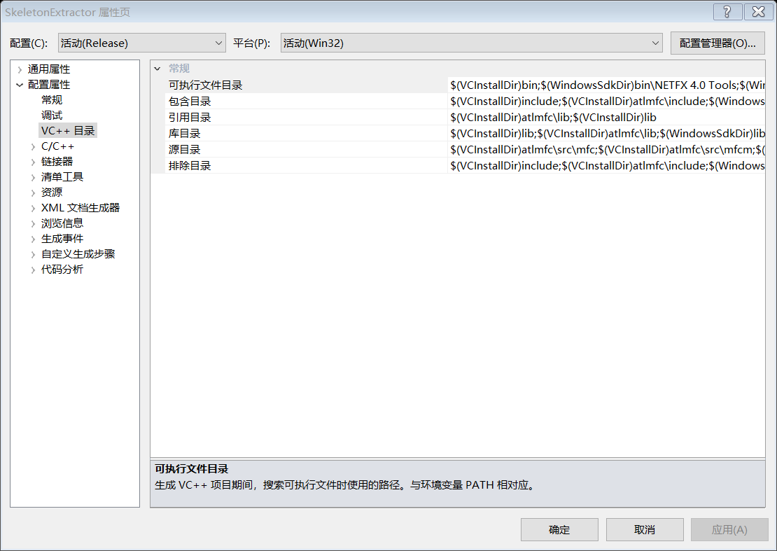
3. 选择包含目录，点击下拉栏，选择编辑

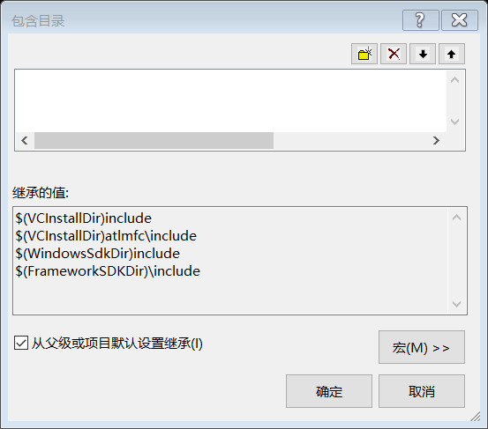

点击最上方四个按钮中的第一个，在新出现的空白行最后点击省略号，选择文件夹：步骤一根目录下libs->opengl->include，点击确定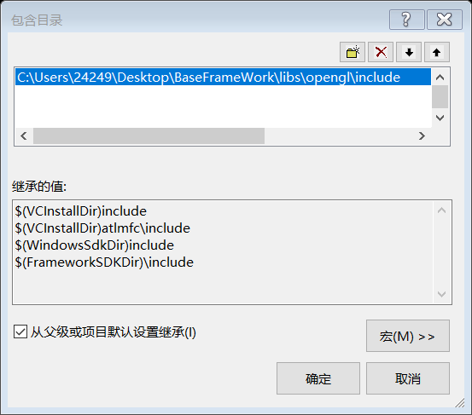

类似的，将libs->opengl->libs文件夹添加进库目录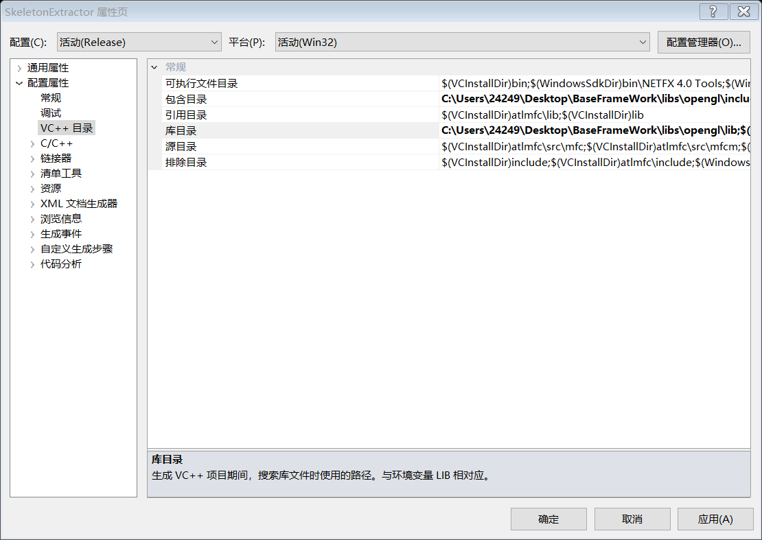

点击确定。

1. 右键工程，点击生成。如果要求你更改Plat，进入属性->常规->平台工具集，修改成你的VS已有的平台版本。经测试vs2022版本可以选择平台工具集为V100：

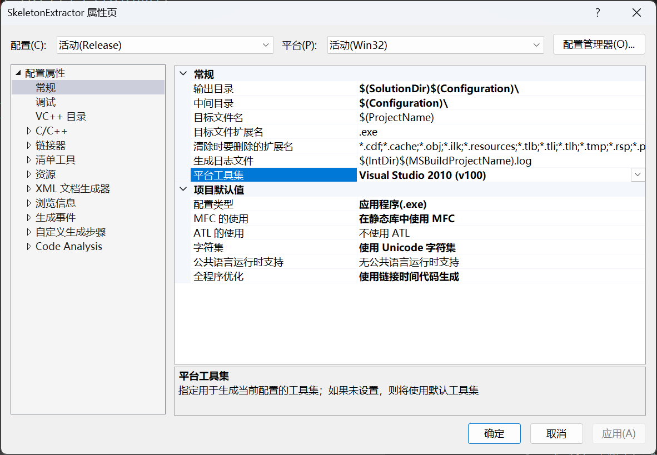

1. 将准备的obj文件放入BaseFrameWork\SkeletonExtractor也就是所有cpp,h文件的文件夹内（这个框架只能打开这个文件夹下的obj）
2. 选择release，win32。启动调试。File->ImportMesh，自动进入步骤7的文件夹，打开obj
3. 已经预留接口在文件SkeletonExtractorDoc中，只需要完成第142的函数Meshcontraction即可。之后只需要点击按钮即可实现对应算法。
4. 